Για περισσότερες πληροφορίες: Δελτίο Τύπου
WaveMotion Α.Ε Για άμεση δημοσίευση.
Τηλ.:210-9244505 Hμ.: 15/04/2022
Email: Partners@WaveMotion.gr
Το μήνυμα της JBL για το φετινό Πάσχα είναι ξεκάθαρο:
“Επιτέλους”
Επιτέλους μοιραζόμαστε στιγμές με τους αγαπημένους μας!
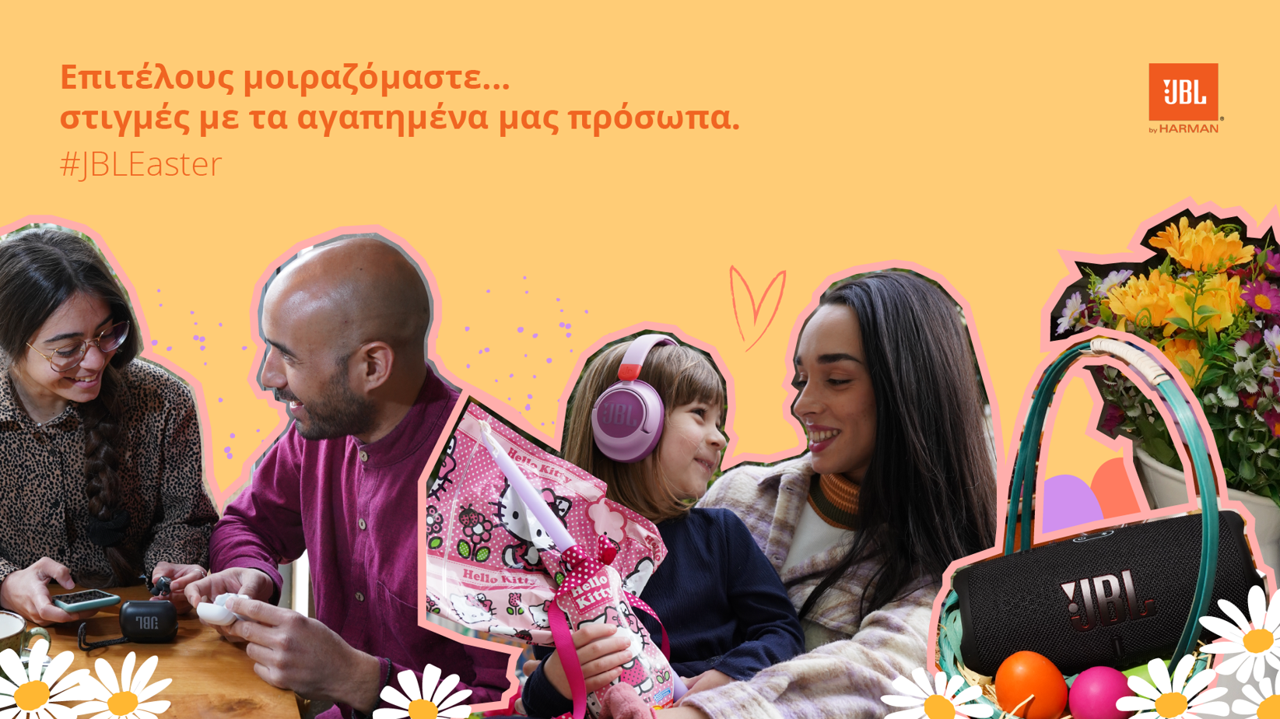

Το αγαπημένo brand ήχου παρουσιάζει τη νέα του καμπάνια, με πρωταγωνιστές καθημερινά και φρέσκα πρόσωπα, στην πόλη, σε παρέες, σε οικογενειακές στιγμές, σε πασχαλινές εξορμήσεις, , αυτοσχέδια πάρτι και σε ξέγνοιαστες στιγμές της άνοιξης.

Επιτέλους!
Μοιραζόμαστε και πάλι μοναδικές στιγμές με τους αγαπημένους μας, παρέα με τη μουσική και τα μοναδικά προϊόντα JBL. Στη νέα καμπάνια της JBL βλέπουμε την ετοιμασία ενός roadtrip με την παρέα, μια εξόρμηση με την κολλητή για τις Πασχαλινές διακοπές, ένα χαμόγελο και μια αγκαλιά στη βόλτα στα στέκια της πόλης… και φυσικά το αγαπημένο Πασχαλινό τραπέζι με φίλους και κοντινά πρόσωπα.

Με το μήνυμα “Επιτέλους” στα social profiles της, η JBL καλεί τους fans να μοιραστούν τις δικές τους στιγμές με τα αγαπημένα τους JBL προϊόντα, όπου κι αν βρεθούν! Η καμπάνια “JBL. Επιτέλους!” είναι ήδη live σε Facebook & Instagram για να εμπνεύσει και να συνοδεύσει τις ανοιξιάτικες στιγμές μας :)
@jbl_greece
#JBL_epitelous

Σχετικά με την WaveMotion Α.Ε.
H WaveMotion είναι Ανώνυμη εισαγωγική Εταιρεία προϊόντων τεχνολογίας, εδρεύει στην Αθήνα και δραστηριοποιείται στο χώρο των smart electronics, της υψηλής τεχνολογίας, του ήχου και της εικόνας. H λέξη WaveMotion μας παραπέμπει σε λέξεις όπως: ήχος, φως, εικόνα, δύναμη, ταχύτητα, διασκέδαση. Όπως τα κύματα κινούνται διαρκώς και με ταχύτητα, με τον ίδιο τρόπο εξελίσσεται η τεχνολογία στον ήχο, την εικόνα, τις τηλεπικοινωνίες, την πληροφορική. Σκοπός της WaveMotion είναι η παροχή -στην Ελληνική αγορά- προϊόντων Υψηλής Τεχνολογίας, τα οποία συνδυάζουν την Τεχνολογία Αιχμής με την Αισθητική και το Μοντέρνο Σχεδιασμό. Σήμερα, η WaveMotion διανέμει επίσημα στην ελληνική αγορά τα παρακάτω διεθνή brand names, τα οποία κατέχουν ηγετικές θέσεις στον τομέα δραστηριότητάς τους όπως harman/kardon, JBL, Cambridge Audio, Q Acoustics, QED, Goldring, rapoo, Νative Union, Livall.
Σχετικά με την jetdrops (www.jetdrops.com/)
Έχοντας ξεκινήσει ως social media consulting agency, πλέον η jetdrops αποτελεί ένα Digital & PR agency που παρέχει ολοκληρωμένες υπηρεσίες επικοινωνίας, για τον φυσικό και τον ψηφιακό κόσμο.Από brand design, communication & digital strategy, media relations και event planning μέχρι παραγωγή περιεχομένου για το YouTube και big data analytics, τα μετρήσιμα αποτελέσματα, η συνεχής εξέλιξη και η προστιθέμενη αξία για τους συνεργάτες, είναι στην καθημερινή φιλοσοφία της jetdrops
Σχετικά με την HARMAN
Η HARMAN (harman.com) σχεδιάζει και κατασκευάζει προϊόντα και λύσεις για αυτοκινητοβιομηχανίες, καταναλωτές και επιχειρήσεις παγκοσμίως, συμπεριλαμβανομένων των συνδεδεμένων συστημάτων αυτοκινήτων, των προϊόντων ήχου και εικόνας, των λύσεων αυτοματισμού επιχειρήσεων και υπηρεσίες που υποστηρίζουν το Internet of Things. Με κορυφαίες μάρκες, όπως τα AKG®, Harman Kardon®, Infinity®, JBL®, Lexicon®, Mark Levinson® και Revel®, η HARMAN θαυμάζεται από τους λάτρεις ήχου, τους μουσικούς και τους χώρους διασκέδασης σε όλο τον κόσμο. Περισσότερα από 50 εκατομμύρια αυτοκίνητα στο δρόμο σήμερα είναι εξοπλισμένα με συστήματα HARMAN ήχου. Οι υπηρεσίες λογισμικού μας στηρίζουν και είναι συμβατές με δισεκατομμύρια κινητές συσκευές και συστήματα που είναι συνδεδεμένα, ενσωματωμένα και ασφαλή σε όλες τις πλατφόρμες, από την εργασία στο σπίτι μέχρι το αυτοκίνητο και το κινητό. Η HARMAN απασχολεί περίπου 30.000 εργαζόμενους σε όλη την Αμερική, την Ευρώπη και την Ασία. Τον Μάρτιο του 2017, η HARMAN έγινε θυγατρική της Samsung Electronics Co., Ltd.

